**Sistemul de Gestiune al Bazei de Date (SGBD)**

**BRAGĂ IONELA-CRISTIANA**

**Seria A, grupa 1033, Informatică-Economică**

**PROFESOR COORDONATOR:** Iuliana Botha



## CUPRINS

I.Descrierea bazei de date ..………………………………………………………………………………….3

II.Schema conceptuala………………………………………………………………………………………….5

III.Crearea tabelelor…………………….……………………………………………………………………….6

IV.Adaugarea inregistrarilor………………………………………………………………………………….8

V.Structuri alternative si repetitive si tratarea exceptiilor….……………………………….12

VI.Gestionarea cursorilor……………………………………………………………………………………16

VII.Functii. Proceduri. Pachete……………………………………………………………………………19

VIII.Declansatori…………………………………………………………………………………………………25

IX.Interfețe cu utilizatorul- APEX............................................................................27

GESTIUNEA UNUI SPITAL

1. **Descrierea bazei de date**

“St Andrew's Hospital”

O bază de date memorează informaţii despre secţiile, medicii şi pacienţii, unui spital din Marea Britanie. Internarea se realizează, atât pe baza unei recomandări făcute de medicul de familie, cât şi a unei confirmări din partea unui specialist existent în spital. La internare sunt înregistrate datele personale ale pacienţilor, iar o fişă separată, ţine evidenţa investigaţiilor făcute pe perioada internării cu tratamentul aplicat. Medicii sunt specialişti în diverse ramuri şi pot avea mai mulţi pacienţi sub supraveghere.

Baza de date trebuie să asigure gestionarea corespunzătoare a tuturor datelor referitoare la medicamentele şi produsele stocate in depozitele spitalului si inventarul acestuia, cât şi la listarea pacienţilor in funcţie de id-ul medicului, data internării, data externării, diagnostic sau tratament.

* Reguli structurale

Intrucat spitalul din Marea Britanie are mai multe **secţii**, unde la rândul lor, au mai mulţi **medici**, trebuie reţinute informaţii despre medici si sectii.

Totodată trebuie reţinute informaţii despre **pacienţii** spitalului, despre **fişele de medic** şi despre **tratamentele** care rezulta după cercetari amănunţite. Pe baza unui tratament recomandat de un medic, impreuna cu **medicamente** prescrise, va rezulta **cazul** pacientului respectiv.

Baza mea de date contine, 7 entitati, denumirea lor fiind cuvintele bold-uite in descrierea anterioara. Initial in structura, regaseam 2 relatii M:M, intre Pacienti - Medici si Tratamente-Medicamente, insa aceastea au disparut prin entitatile Fise_medici si Cazuri, iar acum avem relatii 1:M. Pentru o intelegere mai exacta, am explicitat legaturile dintre entitati:

Fiecare secţie trebuie să aibă unul sau mai mulţi medici.

Fiecare medic trebuie să apartină unei singure secţii.

Fiecare medic trebuie să aibă unul sau mai mulţi pacienţi.

Fiecare pacient trebuie să apartină unuia sau mai multor medici.

Fiecare medic trebuie să aibă una sau mai multe fişe.

Fiecare fişă trebuie să apartină unui singur medic.

Fiecare fişă trebuie să realizeze unul sau mai multe tratamente.

Fiecare medicament trebuie să trateze unul sau mai multe cazuri.

Fiecare tratament duce la realizarea unui sau mai multor cazuri..

Prin modelarea entitatilor in PL/SQL Developer, acestea au devenit tabele si au urmatoarele atribute si restrictii.

* Secţii (deţine informaţii despre secţiile din cadrul spitalului din Marea Britanie): id_secţie (cu restrictie de cheie primara PK si de NOT NULL), nume_sectie (unique);
* Medici (deţine informaţii despre medicii din cadrul fiecărei secţii): id_medic(PK si NOT NULL), nume, prenume, specializare, data_naşterii, salariul, id_sectie(cheie straina FK);
* Pacienti (deţine informaţii despre pacienţii spitalului) id_pacient (PK si NOT NULL), nume, prenume, adresă;
* Fişe_medici (detine informaţii despre colaborarea unui medic cu un pacient): id_fişa (PK), data_internării, data_exterării, id_medic(FK), id_pacient(FK);
* Medicament (deţine informaţii despre medicamentele existente în spital): id_medicament(PK), denumire, prospect;
* Tratamente (detine informatii despre tratamentul, pe care un pacient trebuie sa-l urmeze): id_tratament(PK), doza, id_fisa(FK),
* Cazuri (detine informaţii despre cazul final al pacientului): id_caz (PK), observatie, id_medicament (FK), id_tratament (FK).

Observand explicitarea relatiilor de mai sus, observăm că nu există dependențe tranzitive. Deci relațiile sunt în forma normală 3, de unde rezultă ca baza de date este în FN3.

Toate aceste explicatii le puteti vizualiza mai bine in schema conceptuala de mai jos, dar si in print screen-urile realizate, atat asupra tabelelor, cat si a restrictiilor.

1. **Schema conceptuală**

SECTII

PACIENTI

MEDICI

are

**ID_MEDIC NUMBER(5)PK**

NUME VARCHAR2(25)

PRENUME VARCHAR2(25)

SPECIALIZARE VARCHAR2(25)

DATA_NASTERII DATE

SALARIUL NUMBER(5)

**ID_SECTIE NUMBER (5)FK**

**ID_SECTIE NUMBER(5)PK**

NUME VARCHAR2(25)

**ID_PACIENT NUMBER(5)PK**

NUME_PACIENT VARCHAR2(25)

PRENUME_PACIENT VARCHAR2(25)

ADRESA VARCHAR2(25)

dfc

apartine

FISE_MEDICI

**ID_FISA NUMBER(5)PK**

DIAGNOSTIC VARCHAR2(25)

DATA_INTERNARII DATE

DATA_EXTERNARII DATE

**ID_MEDIC NUMBER(5)FK**

**ID_PACIENT NUMBER(5)FK**

apartine

poate avea

este realizat pe baza

TRATAMENTE

duce la realizarea

**ID_TRATAMENT NUMBER(5)PK**

DOZA VARCHAR2(25)

**ID_FISA** NUMBER(5)**FK**

CAZURI

**ID_CAZ NUMBER(5)PK**

OBSERVATIE VARCHAR2(25)

**ID_MEDICAMENT NUMBER(5)FK**

**ID_TRATAMENT NUMBER(5)FK**

apartine

MEDICAMENTE

trateaza

**ID_MEDICAMENT NUMBER(5)FK**

DENUMIRE VARCHAR2(25)

PROSPECT VARCHAR2(25)

1. **Crearea tabelelor**

create table SECTII

(

ID_SECTIE NUMBER(5),

NUME_SECTIE VARCHAR2(25)

);

alter table SECTII

add constraint ID_SECTIE_PK primary key (ID_SECTIE);

alter table SECTII

add constraint ID_SECTIE_NN

check ("ID_SECTIE" IS NOT NULL);

alter table SECTII

add constraint NUME_SECTIE_UN

unique ("NUME_SECTIE" );

create table MEDICI

(

ID_MEDIC NUMBER(5),

NUME VARCHAR2(25),

PRENUME VARCHAR2(25),

DATA_NASTERII DATE,

SPECIALIZARE VARCHAR2(25),

SALARIUL NUMBER(5),

ID_SECTIE NUMBER(5)

);

alter table MEDICI

add constraint ID_MEDIC_PK primary key (ID_MEDIC);

alter table MEDICI

add constraint ID_MEDIC_NN

check ("ID_MEDIC" IS NOT NULL);

alter table MEDICI

add constraint ID_SECTIE_FK foreign key (ID_SECTIE)

references SECTII (ID_SECTIE);

create table PACIENTI

(

ID_PACIENT NUMBER(5),

NUME_PACIENT VARCHAR2(25),

PRENUME_PACIENT VARCHAR2(25),

ADRESA VARCHAR2(25)

);

alter table PACIENTI

add constraint ID_PACIENT_PK primary key (ID_PACIENT);

alter table PACIENTI

add constraint ID_PACIENT_NN

check ("ID_PACIENT" IS NOT NULL);

create table FISE_MEDICI

(

ID_FISA NUMBER(5),

DATA_INTERNARII DATE,

DATA_EXTERNARII DATE,

ID_MEDIC NUMBER(5),

ID_PACIENT NUMBER(5),

DIAGNOSTIC VARCHAR2(20)

);

alter table FISE_MEDICI

add constraint ID_FISA_PK primary key (ID_FISA);

alter table FISE_MEDICI

add constraint ID_MEDIC_FK foreign key (ID_MEDIC)

references MEDICI (ID_MEDIC);

alter table FISE_MEDICI

add constraint ID_PACIENT_FK foreign key (ID_PACIENT)

references PACIENTI (ID_PACIENT);

create table MEDICAMENTE

(

ID_MEDICAMENT NUMBER(5),

DENUMIRE VARCHAR2(25),

PROSPECT VARCHAR2(25)

);

alter table MEDICAMENTE

add constraint ID_MEDICAMENT_PK primary key (ID_MEDICAMENT);

create table TRATAMENTE

(

ID_TRATAMENT NUMBER(5),

DOZA VARCHAR2(25),

ID_FISA NUMBER(5),

);

alter table TRATAMENTE

add constraint ID_TRATAMENT_PK primary key (ID_TRATAMENT);

alter table TRATAMENTE

add constraint ID_FISA_FK foreign key (ID_FISA)

references FISE_MEDICI (ID_FISA);

create table CAZURI

(

ID_CAZ NUMBER(5),

ID_MEDICAMENT NUMBER(5),

ID_TRATAMENT NUMBER(5),

OBSERVATIE VARCHAR2(25)

);

alter table CAZURI

add constraint ID_CAZ_PK primary key (ID_CAZ);

alter table CAZURI

add constraint ID_MEDICAMENT_FK foreign key (ID_MEDICAMENT)

references MEDICAMENTE (ID_MEDICAMENT);

alter table CAZURI

add constraint ID_TRATAMENT_FK foreign key (ID_TRATAMENT)

references TRATAMENTE (ID_TRATAMENT);

1. **Adaugarea inregistrarilor**

INSERT INTO SECTII VALUES(1,'Pediatrie');

INSERT INTO SECTII VALUES(2,'Chirurgie');

INSERT INTO SECTII VALUES(3,'Dermatologie');

INSERT INTO SECTII VALUES(4,'Oftalmologie');

INSERT INTO SECTII VALUES(5,'Stomatologie');

INSERT INTO SECTII VALUES(6,'Ginecologie');

INSERT INTO SECTII VALUES(7,'Psihiatrie');

INSERT INTO SECTII VALUES(8,'Ortopedie');

INSERT INTO SECTII VALUES(9,'Boli infectioase');

INSERT INTO SECTII VALUES(10,'Sectie speciala');

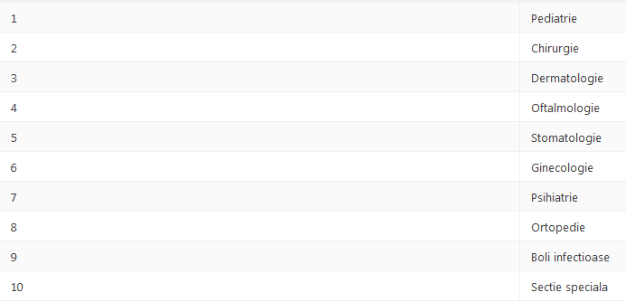

INSERT INTO PACIENTI(ID_PACIENT,NUME_PACIENT,PRENUME_PACIENT,ADRESA) VALUES (95, 'Halep','Adriana','33654,Suceava');

INSERT INTO PACIENTI(ID_PACIENT,NUME_PACIENT,PRENUME_PACIENT,ADRESA) VALUES (96, 'Manea','Teodor','521468,Tulcea');

INSERT INTO PACIENTI(ID_PACIENT,NUME_PACIENT,PRENUME_PACIENT,ADRESA) VALUES (97, 'Gutui','Florica','125664,Alexandria');

INSERT INTO PACIENTI(ID_PACIENT,NUME_PACIENT,PRENUME_PACIENT,ADRESA) VALUES (98, 'Chitu','Andrei','665522,Valea Cascadelor');

INSERT INTO PACIENTI(ID_PACIENT,NUME_PACIENT,PRENUME_PACIENT,ADRESA) VALUES (99, 'Zamfir','Ioana','954425,Focsani');

INSERT INTO PACIENTI(ID_PACIENT,NUME_PACIENT,PRENUME_PACIENT,ADRESA) VALUES (100,'Tasbac','Maria','965235, Sos.Pipera');

INSERT INTO PACIENTI(ID_PACIENT,NUME_PACIENT,PRENUME_PACIENT,ADRESA) VALUES (101,'Costea','Flavius','785126, Galati');

INSERT INTO PACIENTI(ID_PACIENT,NUME_PACIENT,PRENUME_PACIENT,ADRESA) VALUES (102,'Tapu','Florina','365897, Rucar');

INSERT INTO PACIENTI(ID_PACIENT,NUME_PACIENT,PRENUME_PACIENT,ADRESA) VALUES (103, 'Mitu','Madalina','111A,Iuliu Maniu');

INSERT INTO PACIENTI(ID_PACIENT,NUME_PACIENT,PRENUME_PACIENT,ADRESA) VALUES(104,'Duta','Catalin','3022, Bd. Constructorilor');

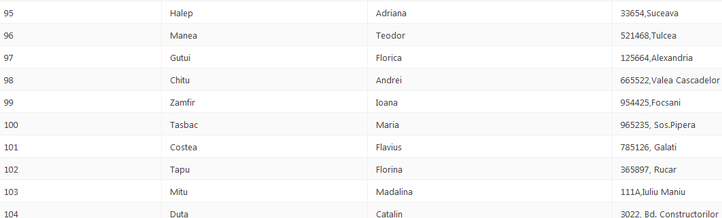

INSERT INTO MEDICI VALUES (300,'Albulescu','Ion',to_date('17-06-1987','DD-MM-YYYY'),'Medic Chirurg-Estetic',1500,2);

INSERT INTO MEDICI VALUES (301,'Nedelcu','Lucian',to_date('23-04-1968','DD-MM-YYYY'),'Medic Pediatru',2000,1);

INSERT INTO MEDICI VALUES (302,'Ciobanu','Rares',to_date('01-03-1970','DD-MM-YYYY'),'Medic Neurochirurg',3000,2);

INSERT INTO MEDICI VALUES (303,'Enache','Simona',to_date('19-12-1982','DD-MM-YYYY'),'Medic Oftalmolog ',2500,4);

INSERT INTO MEDICI VALUES (304,'Boja','Violeta',to_date('10-10-1971','DD-MM-YYYY'),'Medic Chirurg-cardiac',3100,2);

INSERT INTO MEDICI VALUES (305,'Bajenaru','Razvan',to_date('05-09-1969','DD-MM-YYYY'),'Medic Ginecolog',5000,6);

INSERT INTO MEDICI VALUES (306,'Dedu','Leonora',to_date('10-08-1972','DD-MM-YYYY'),'Psiholog/Psihiatru',2000,7);

INSERT INTO MEDICI VALUES (307,'Bizdideanu','Claudiu',to_date('12-07-1965','DD-MM-YYYY'),'Medic Specialist',2500,9);

INSERT INTO MEDICI VALUES (308,'Vladau','Medeea',to_date('01-10-1978','DD-MM-YYYY'),'Medic Dermatolog ',3000,3);

INSERT INTO MEDICI VALUES (309,'Nedelea','Vasile',to_date('10-10-1973','DD-MM-YYYY'),'Medic Ortoped',3500,8);

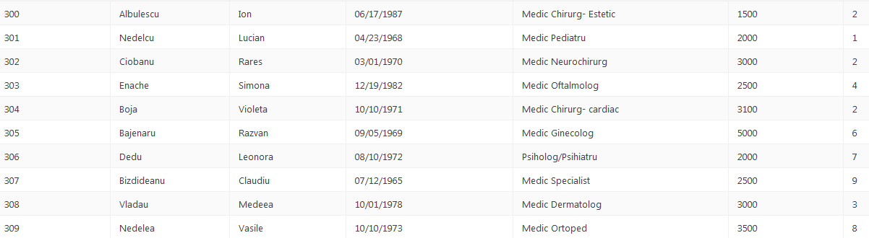

INSERT INTO FISE_MEDICI VALUES (365,to_date('07-10-2015','DD-MM-YYYY'),to_date('10-10-2015','DD-MM-YYYY'),300,101,'Obozitate faza II');

INSERT INTO FISE_MEDICI VALUES (502,to_date('23-07-2015','DD-MM-YYYY'),to_date('10-08-2015','DD-MM-YYYY'),304,100,'Tahicardie');

INSERT INTO FISE_MEDICI VALUES (715,to_date('05-11-2015','DD-MM-YYYY'),to_date('13-11-2015','DD-MM-YYYY'),302,104,'Parkinson');

INSERT INTO FISE_MEDICI VALUES (847,to_date('12-12-2015','DD-MM-YYYY'),to_date('13-12-2015','DD-MM-YYYY'),303,103,'Miopie faza avansata');

INSERT INTO FISE_MEDICI VALUES (906,to_date('15-10-2015','DD-MM-YYYY'),to_date('25-10-2015','DD-MM-YYYY'),302,102,'Tumoare cerebrala');

INSERT INTO FISE_MEDICI VALUES (1005,to_date('18-11-2015','DD-MM-YYYY'),to_date('25-11-2015','DD-MM-YYYY'),301,99,'Pneumonie lobara');

INSERT INTO FISE_MEDICI VALUES (1163,to_date('08-08-2015','DD-MM-YYYY'),to_date('12-08-2015','DD-MM-YYYY'),308,96,'Acnee Severa');

INSERT INTO FISE_MEDICI VALUES (1255,to_date('10-11-2015','DD-MM-YYYY'),to_date('13-11-2015','DD-MM-YYYY'),309,98,'Osteogeneze');

INSERT INTO FISE_MEDICI VALUES (1459,to_date('15-08-2015','DD-MM-YYYY'),to_date('15-09-2015','DD-MM-YYYY'),306,97,'Stres');

INSERT INTO FISE_MEDICI VALUES (1500,to_date('15-10-2015','DD-MM-YYYY'),to_date('16-10-2015','DD-MM-YYYY'),303,95,'Inflamarea irisului');

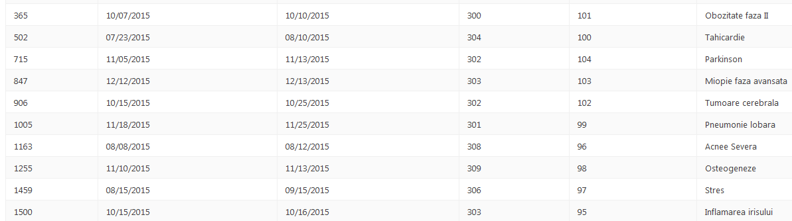

INSERT INTO MEDICAMENTE VALUES (49,'Algocalmin','3/zi');

INSERT INTO MEDICAMENTE VALUES (48,'Supramax gel','dimineata si seara');

INSERT INTO MEDICAMENTE VALUES (47,'Extraveral','1capsula/18h');

INSERT INTO MEDICAMENTE VALUES (46,'Zinerit','3 aplicari/zi');

INSERT INTO MEDICAMENTE VALUES (50,'Dehydrobenzperidol','3/zi');

INSERT INTO MEDICAMENTE VALUES (51,'Ketonal','anti-inflamator,la durere');

INSERT INTO MEDICAMENTE VALUES (52,'Achetaminophen','2/zi,dupa mese');

INSERT INTO MEDICAMENTE VALUES (53,'Moldamin','1 injectabila/12h');

INSERT INTO MEDICAMENTE VALUES (54,'Ocunet','3 picaturi/zi');

INSERT INTO MEDICAMENTE VALUES (55,'Entamoeba','1 capsula/6h');

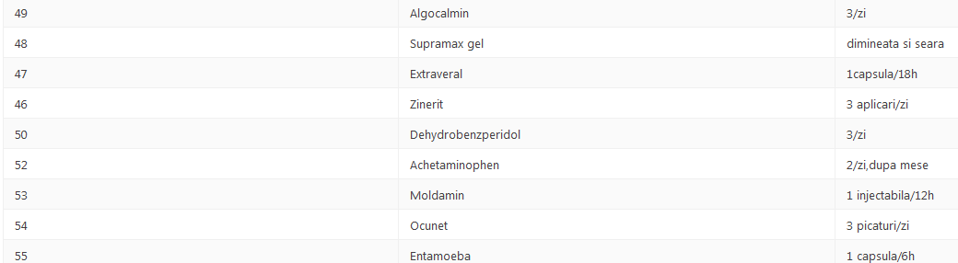

INSERT INTO TRATAMENTE VALUES (200,'2 cutii',365);

INSERT INTO TRATAMENTE VALUES (201,'1 cutie',502);

INSERT INTO TRATEMENTE VALUES (202,'3 tablete',715);

INSERT INTO TRATAMENTE VALUES (203,'1 tub',847);

INSERT INTO TRATAMENTE VALUES (204,'5 fiole',906);

INSERT INTO TRATAMENTE VALUES (205,'2 cutii',1005);

INSERT INTO TRATAMENTE VALUES (206,'1 cutie',1163);

INSERT INTO TRATEMENTE VALUES (207,'3 tablete',1255);

INSERT INTO TRATAMENTE VALUES (208,'1 tub',1459);

INSERT INTO TRATAMENTE VALUES (209,'5 fiole',1500);

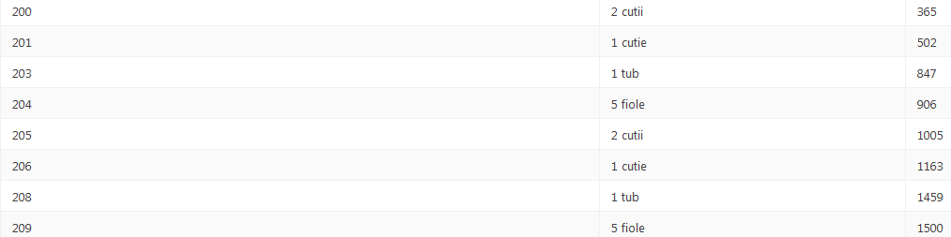

INSERT INTO CAZURI VALUES (700,51,200,'la durere dupa operat');

INSERT INTO CAZURI VALUES (701,55,201,'Minim 2saptamani');

INSERT INTO CAZURI VALUES (702,50,202,'Pot exista efecte adverse');

INSERT INTO CAZURI VALUES (703,54,203,'Picaturi doar seara');

INSERT INTO CAZURI VALUES (704,53,204,'-');

INSERT INTO CAZURI VALUES (705,53,205,'Atentie la supradoza');

INSERT INTO CAZURI VALUES (706,46,206,'Poate crea iritatii!');

INSERT INTO CAZURI VALUES (707,48,207,'Aplicari usoare seara!');

INSERT INTO CAZURI VALUES (708,49,208,'-');

INSERT INTO CAZURI VALUES (709,54,209,'Picaturi doar seara');

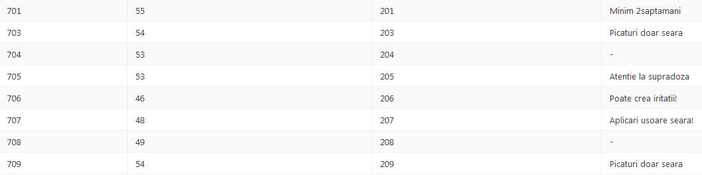

1. **Structuri alernative si repetitive/Tratarea exceptiilor**
2. Afisati salariul mediu al medicilor,dar si salariul celor sub medie.

DECLARE

v_sal medici.salariul%type;

v_salmediu v_sal%type;

i number(5):=300;

BEGIN

SELECT avg(salariul) into v_salmediu from medici;

dbms_output.put_line('Salariul mediu: '||v_salmediu);

loop

select salariul into v_sal from medici where id_medic=i;

dbms_output.put_line('Medicul cu id-ul '||i||' are salariul: '||v_sal);

i:=i+1;

exit when v_sal<v_salmediu or i>310;

end loop;

end;

/

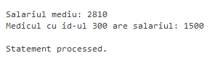

1. Afisati pentru fiecare medic, numele, prenumele, specializarea si salariul folosind structura while.

DECLARE

id medici.id_medic%TYPE;

v_nume medici.nume%TYPE;

v_prenume medici.prenume%TYPE;

v_min medici.id_medic%TYPE;

v_max medici.id_medic%TYPE;

v_salariul medici.salariul%TYPE;

v_specializare medici.specializare%TYPE;

begin

select min(id_medic),max(id_medic) into v_min,v_max from medici;

while (v_min <= v_max)

loop

select nume, prenume, specializare, salariul into v_nume,v_prenume,v_specializare, v_salariul

from medici

where id_medic=v_min;

DBMS_OUTPUT.PUT_LINE(v_nume||' '||v_prenume||' '||v_specializare||' '||v_salariul);

v_min:=v_min+1;

END loop;

END;

/

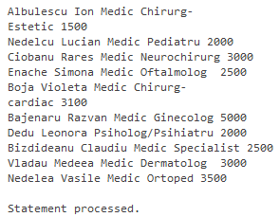

1. Sa se afiseze salariul minim si sa se genereze o exceptie daca acesta este mai mic de 2000.

DECLARE

salariul_minim_exception EXCEPTION;

v_salariul medici.salariul%type;

BEGIN

SELECT min(salariul) into v_salariul

from medici;

if v_salariul<2000 then

RAISE salariul_minim_exception;

else

DBMS_OUTPUT.PUT_LINE('SALARIUL MINIM ESTE '|| v_salariul);

end if;

EXCEPTION

when salariul_minim_exception then

DBMS_OUTPUT.PUT_LINE('SALARIUL MINIM ESTE MAI MIC DE

2000');

END;

/

C:\Users\Cristiana\Desktop\Untitled.png

1. Pentru medicii din sectia 2/sectia 10, sa se afiseze numele. Sa se trateze exceptiile NO_DATA_FOUND si TOO_MANY_ROWS.

DECLARE

v_nume VARCHAR2(20);

BEGIN

SELECT nume INTO v_nume

FROM medici

WHERE id_sectie=10;

dbms_output.put_line(v_nume);

EXCEPTION

WHEN NO_DATA_FOUND THEN

dbms_output.put_line('Nu exista medic momentan care sa lucreze in aceasta sectie!');

WHEN TOO_MANY_ROWS THEN

DBMS_OUTPUT.PUT_LINE('Exista mai multi medici in aceasta sectie!');

END;

/

C:\Users\Cristiana\Desktop\Untitled.png🡪sectia 10

C:\Users\Cristiana\Desktop\Untitled.png🡪sectia 2

1. Afisati id, numele si varsta tuturor medicilor si de asemenea, realizati o clasificare in functie de varsta acestora. Daca numarul este mai mic de 35, atunci medicul este unul TANAR, intre 35-50 ani ‘Medic cu varsta medie’ iar peste 50 ‘Medic aproape de pensionare’.

DECLARE

v_nume varchar2(25);

v_prenume varchar2(25);

v_nr number(5);

v_nume1 varchar2(50);

BEGIN

for i in 300..309 loop

select nume,prenume, round((sysdate-data_nasterii)/365) into v_nume,v_prenume,v_nr

from medici

where id_medic=i;

v_nume1:= case

when v_nr<35 then 'Medic tanar'

when v_nr between 35 and 50 then 'Medic cu varsta medie'

else 'Medic aproape de pensionare'

end;

dbms_output.put_line('Medicul cu codul '||i||' are numele '||v_nume||' '||v_prenume||' si varsta-------'||v_nr||' de ani. Status:-> '||v_nume1);

end loop;

EXCEPTION

when NO_DATA_FOUND then

dbms_output.put_line('Nu exista medici cu aceste coduri!');

end;

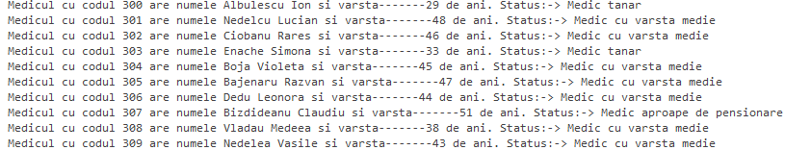

1. **Gestionarea cursorilor**
2. Schimbati denumirea medicamentului 547 in ‘Periculos’; tratati excepti in caz de acest medicament nu exista.

DECLARE

invalid_medicament EXCEPTION;

BEGIN

UPDATE medicamente

SET denumire='PERICULOS'

WHERE id_medicament=547;

IF SQL%NOTFOUND THEN

RAISE invalid_medicament;

END IF;

EXCEPTION

WHEN invalid_medicament THEN

DBMS_OUTPUT.PUT_LINE('Nu exista medicamentul cu acest ID');

WHEN OTHERS THEN

DBMS_OUTPUT.PUT_LINE('A aparut o eroare! Nu se poate actualiza denumirea medicamentului!');

END;

C:\Users\Cristiana\Desktop\Untitled.png

1. Stergeti pacientii care au stat mai mult de 4 luni in spital; tratati exceptia in caz de nu exista.

DECLARE

invalid_fisa EXCEPTION;

BEGIN

DELETE

FROM fise_medici

WHERE data_externarii-data_internarii>120;

IF SQL%NOTFOUND THEN

RAISE invalid_fisa;

END IF;

EXCEPTION

WHEN invalid_fisa THEN

DBMS_OUTPUT.PUT_LINE('Nu exista pacienti, care sa stea mai mult de 4 luni in spital! ');

END;

C:\Users\Cristiana\Desktop\Untitled.png

1. Afisati numele, specializarea si data nasterii, pentru medicii ce lucreaza in sectia 2

DECLARE

cursor c is select nume, specializare, data_nasterii

from medici

where id_sectie=2;

v_nume medici.nume%type;

v_specializare medici.specializare%type;

v_data date;

Begin

open c;

Loop

fetch c into v_nume, v_specializare, v_data;

exit when c%notfound;

DBMS_OUTPUT.PUT_LINE(v_nume||' '||v_specializare||' '||v_data);

end loop;

close c;

end;

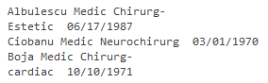

1. Afisati pentru toti medicii, numele si varsta.

DECLARE

cursor c is select nume, prenume, round((sysdate-data_nasterii)/365,0) varsta

from medici;

r c%rowtype;

Begin

open c;

Loop

fetch c into r;

exit when c%notfound;

DBMS_OUTPUT.PUT_LINE(r.nume||' '||r.prenume||' are ---- '||r.varsta||' ani.');

end loop;

close c;

end;

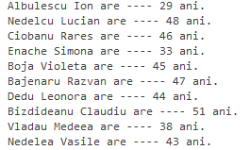

1. Consultand fisele de medic, afisati primii 5 pacienti, care au fost internati in spital cele mai putine zile.

DECLARE

cursor c is select nume_pacient,prenume_pacient, data_externarii-data_internarii durata

from pacienti p,fise_medici f

where p.id_pacient=f.id_pacient

order by data_externarii-data_internarii asc;

r c%rowtype;

BEGIN

open c;

Loop

fetch c into r;

exit when c%rowcount=6;

DBMS_OUTPUT.PUT_LINE(r.nume_pacient||' '||r.prenume_pacient||' '|| r.durata);

end loop;

close c;

END;

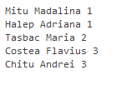

1. **Functii. Proceduri. Pachete**
2. Functie ce contine un parametru de IN , testeaza daca un medic are salariul sau nu peste pragul de 2000 de lei.

CREATE OR REPLACE FUNCTION salariul_medic (a IN NUMBER)

RETURN BOOLEAN

AS

v_salariul number(5);

BEGIN

SELECT salariul into v_salariul

from medici

where id_medic=a;

IF v_salariul > 2000 then

return true;

ELSE

return false;

end if;

EXCEPTION

WHEN no_data_found THEN

return NULL;

end;

C:\Users\Cristiana\Desktop\Untitled.png

BEGIN

IF (salariul_medic(300) IS NULL) THEN

dbms_output.put_line('Acest medic nu exista!');

ELSIF (salariul_medic(300)) THEN

dbms_output.put_line('Medicul are salariul peste 2000 de lei');

ELSE

dbms_output.put_line('Medicul nu are salariul peste 2000 de lei');

END IF;

END;

C:\Users\Cristiana\Desktop\Untitled.png

1. Functie cu un parametru de OUT, care intoarce cate sectii din spital sunt inca goale si nu exista niciun medic.

CREATE OR REPLACE FUNCTION sectie_nula (a OUT NUMBER)

RETURN NUMBER

AS

BEGIN

select count(count(m.id_medic)) into a

from medici m, sectii s

where m.id_sectie(+)=s.id_sectie

group by s.id_sectie

having count(m.id_medic)=0;

RETURN a;

EXCEPTION

WHEN no_data_found THEN

return 0;

end;

C:\Users\Cristiana\Desktop\Untitled.png

DECLARE

v_nr number(3);

BEGIN

DBMS_output.put_line('In spital exista '||sectie_nula(v_nr)||' sectii, unde nu exista inca medici!');

end;

C:\Users\Cristiana\Desktop\Untitled.png

1. Functie care primeste 2 parametrii de IN, unul in care avem salariul fiecarui medic, iar cel de-al doilea un procent. S-a stabilit la nivel de spital ca in fiecare luna, 2% din salariul fiecarui medic sa se redirectioneze catre un fond al pacientilor fara venituri. Am afisat valoarea /luna ce se strange in acest fond.

CREATE OR REPLACE FUNCTION FONDURI (sal IN NUMBER, cotizatie IN NUMBER)

RETURN NUMBER

AS

BEGIN

RETURN (sal*cotizatie);

END;

C:\Users\Cristiana\Desktop\Untitled.png

DECLARE

v_sum number(3);

BEGIN

select sum(fonduri(salariul,0.02)) into v_sum

from medici;

DBMS_OUTPUT.PUT_LINE('Cotizatia la nivel de luna pe care toti medicii au facut-o pentru pacientii fara venituri este de: '|| v_sum ||' de lei!');

END;

C:\Users\Cristiana\Desktop\Untitled.png

1. Procedura fisa_durata primeste printr-un parametru de IN id-ul fisei ce a fost realizata de un anumit medic pentru un pacient si unul de OUT care returneaza numarul de zile petrecute in spital.

CREATE OR REPLACE PROCEDURE FISA_DURATA(a IN NUMBER, b OUT NUMBER)

AS

BEGIN

SELECT data_externarii-data_internarii into b

from fise_medici

where id_fisa=a;

dbms_Output.put_line('Pacientul a stat spitalizat '|| b ||' zile!');

EXCEPTION

when no_data_found then

dbms_Output.put_line('Nu exista aceasta fisa!');

end;

C:\Users\Cristiana\Desktop\Untitled.png

DECLARE

v_nrZile number(3);

BEGIN FISA_DURATA(1005,v_nrZile);

end;

C:\Users\Cristiana\Desktop\Untitled.png

1. Procedura MEDICAMENT_CAZ primeste 2 parametrii de OUT, unul prin care vom afisa denumirea medicamentului care a fost prescris de cele mai multe ori de catre medici, iar prin cel de-al doilea numarul de prescrieri.

CREATE OR REPLACE PROCEDURE MEDICAMENT_CAZ(a OUT VARCHAR2, b OUT NUMBER)

AS

BEGIN

select denumire, count(m.id_medicament) INTO a,b

from medicamente m,cazuri c

where m.id_medicament=c.id_medicament

group by denumire

having count(m.id_medicament)=(select max(count(id_medicament))

from cazuri

group by id_medicament);

dbms_Output.put_line('Medicamentul '|| a ||' a fost prescris in '|| b ||' cazuri!');

EXCEPTION

WHEN TOO_MANY_ROWS THEN

dbms_Output.put_line('Mai multe medicamente au fost prescrise de numar maxim de ori!');

end;

C:\Users\Cristiana\Desktop\Untitled.png

DECLARE

v_nume varchar2(20);

v_nr number(2);

BEGIN

MEDICAMENT_CAZ(v_nume,v_nr);

END;

C:\Users\Cristiana\Desktop\Untitled.png

1. Sa se creeze un packet in care sa existe o procedura ce afiseaza varsta unui medic si o functie care sa ne confirme/infirme daca el castiga peste 2000 de lei.

CREATE OR REPLACE PACKAGE pachet IS

PROCEDURE VARSTA_MEDIC(a IN NUMBER);

FUNCTION salariul_medic (a IN NUMBER)

RETURN BOOLEAN ;

END;

C:\Users\Cristiana\Desktop\Untitled.png

CREATE OR REPLACE PACKAGE BODY pachet IS

PROCEDURE VARSTA_MEDIC(a IN NUMBER)

AS

v_varsta number(30);

BEGIN

SELECT round((sysdate-data_nasterii)/365,0) into v_varsta

from medici

where id_medic=a;

DBMS_output.put_line('Varsta medicului este '|| v_varsta||' de ani!');

EXCEPTION

when no_data_found then

dbms_Output.put_line('NU s-au gasit date!');

end;

FUNCTION salariul_medic (a IN NUMBER)

RETURN BOOLEAN

AS

v_salariul number(5);

BEGIN

SELECT salariul into v_salariul

from medici

where id_medic=a;

IF v_salariul > 2000 then

return true;

ELSE

return false;

end if;

EXCEPTION

WHEN no_data_found THEN

return NULL;

end;

END;

C:\Users\Cristiana\Desktop\Untitled.png

EXECUTE pachet.varsta_medic(300);

C:\Users\Cristiana\Desktop\Untitled.png

1. Sa se creeze un pachet cu 2 proceduri de Adaugare, respectiv Stergere din sectiile spitalului, dar si 1 functie prin care sa se verifice daca exista o anumita sectie.

CREATE OR REPLACE PACKAGE operatii_sectii AS

exceptie exception;

procedure adauga (v_id NUMBER, v_nume VARCHAR2);

procedure sterge(v_id NUMBER);

function sectie(v_id NUMBER)

return boolean;

END;

C:\Users\Cristiana\Desktop\Untitled.png

CREATE OR REPLACE PACKAGE BODY operatii_sectii AS

procedure adauga (v_id NUMBER, v_nume VARCHAR2) AS

begin

if sectie(v_id) then

raise exceptie;

else

insert into sectii values (v_id,v_nume);

end if;

EXCEPTION

when exceptie then

dbms_output.put_line('Sectie deja existenta!');

end;

procedure sterge(v_id NUMBER) AS

begin

if sectie(v_id) then

delete

from sectii

where id_sectie=v_id;

else

raise exceptie;

end if;

EXCEPTION

when exceptie then

dbms_output.put_line('Aceasta sectie nu exista!');

end;

function sectie (v_id IN NUMBER)

RETURN boolean

AS

v_nr number(5);

begin

select 1 into v_nr

from sectii

where id_sectie=v_id;

return true;

EXCEPTION

when no_data_found then

return false;

end;

END;

C:\Users\Cristiana\Desktop\Untitled.png

EXECUTE operatii_sectii.adauga(21,'Kinetoterapie’);

select * from sectii;

EXECUTE operatii_sectii.sterge(1);

select * from sectii;

1. **Declansatori**
2. Se creează un declansator pentru a nu se permite depăşirea salariului de 5000 de lei pentru orice medic din spital

CREATE OR REPLACE TRIGGER medici_restrictie

BEFORE INSERT or UPDATE on medici

FOR EACH ROW

DECLARE

v_sal number(5);

BEGIN

select salariul into v_sal

from medici;

IF :new.salariul>5000 then

RAISE_APPLICATION_ERROR (-20202, 'Nu se poate depasi salariul maxim in acest spital.');

end if;

END;

**C:\Users\Cristiana\Desktop\Untitled.png**

update medici

set salariul =salariul*2;

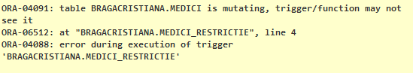

1. Se creează un declansator care asigură unicitatea codului produsului folosind valorile generate de o secvenţă

CREATE SEQUENCE pacienti_secvet

START WITH 1

INCREMENT BY 1

MAXVALUE 1000

NOCYCLE;

C:\Users\Cristiana\Desktop\Untitled.png

CREATE OR REPLACE TRIGGER pacienti_noi

BEFORE INSERT ON pacienti

FOR EACH ROW

BEGIN

SELECT pacienti_secvet.nextval INTO :new.id_pacient FROM dual;

END;

**C:\Users\Cristiana\Desktop\Untitled.png**

Insert into pacienti values(999,'Braga','Cristi','01125,Berceni');

Insert into pacienti values (999,'Mitu','Andreea','07545,Cluj');

Insert into pacienti values (999,'Dumitru','Sabina','04745,Iasi');

Insert into pacienti values(999,'Coman','Ionut','01125,Berceni');

select id_pacient, nume_pacient,prenume_pacient

from pacienti

order by id_pacient desc;

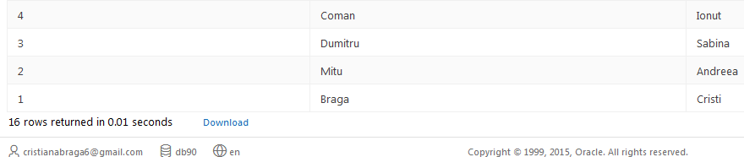

1. **APEX**

Am realizat o aplicatie Spital, unde regasim Raporarte, Formulare, Calendare dar si Chart-uri pe baze datelor existente.

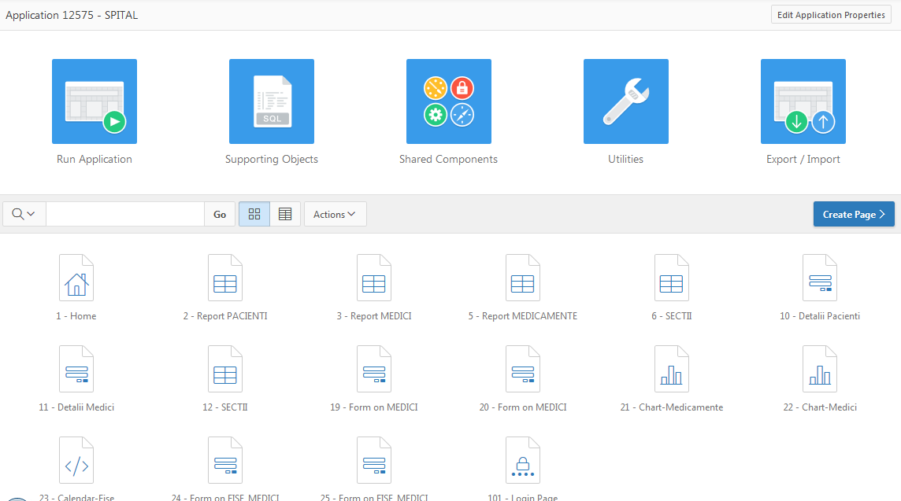

Le vom explicita pe fiecare in cele ce urmeaza.

* 3 Rapoarte Clasice cu medici existenti in spital, medicamentele disponibile si pacientii tratati:

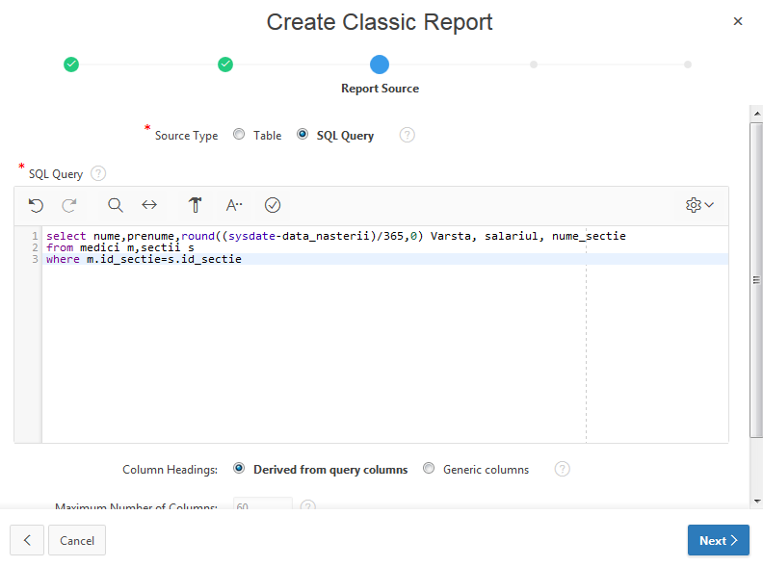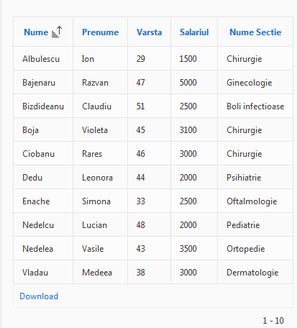

Pentru o usurinta in vizualizarea datelor, am afisat pentru fiecare medic varsta, dar si numele sectiei, unde acesta isi desfasoara activitatile.

Medicamentele existente in stoc:

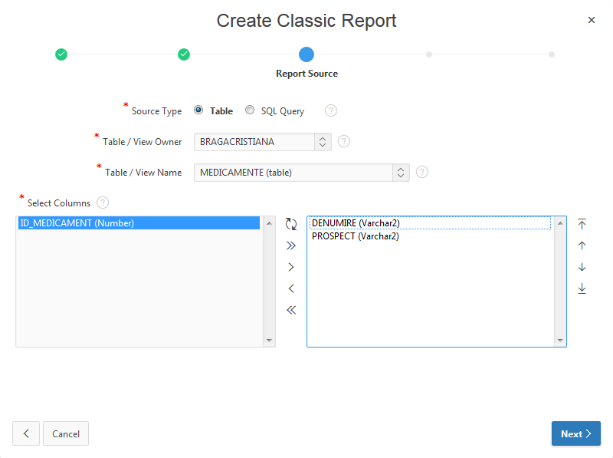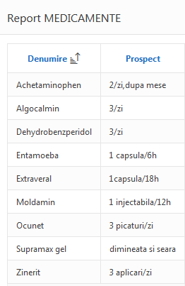

Numele, prenumele si adresa persoanelor tratate, insa si perioada de spitalizare.

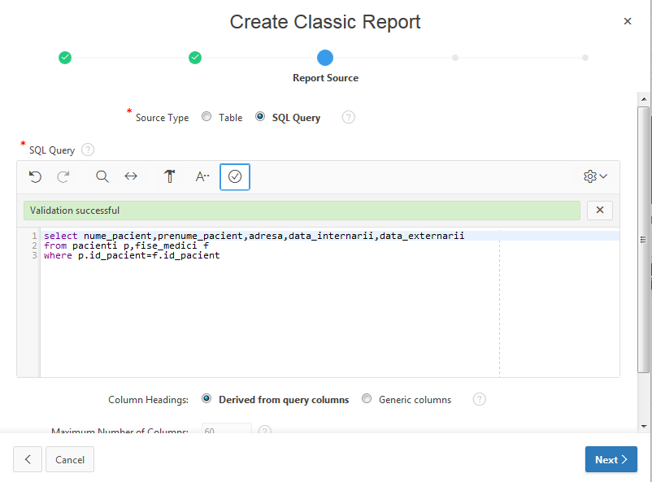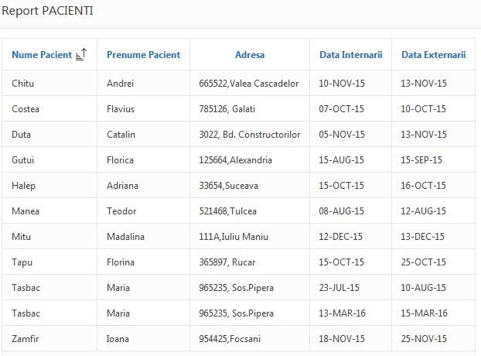

* 3 Formulare cu pacientii, medicii spitalului si fisele realizate. Observam un List of Value atat la adresa pacientilor, cat si la specializarea medicilor.

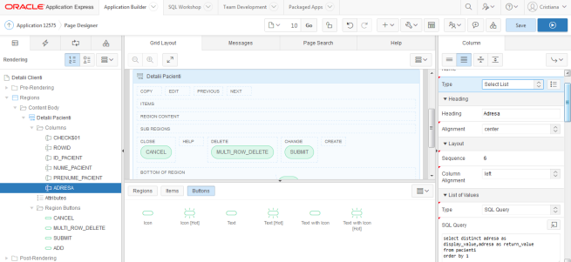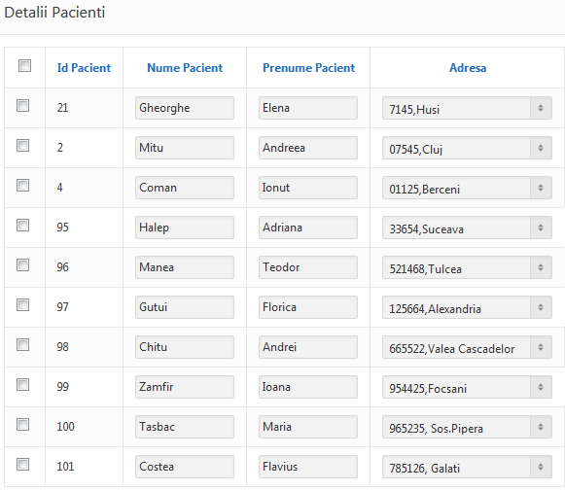

Observam buloanele din dreapta jos “Add Row” “Delete” “Apply changes”, unde putem adauga,sterge si modifica datele.

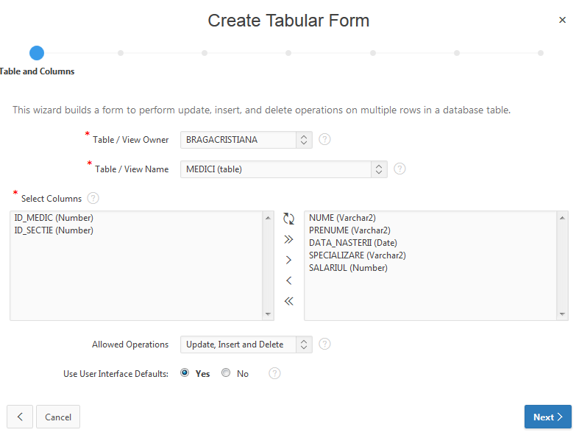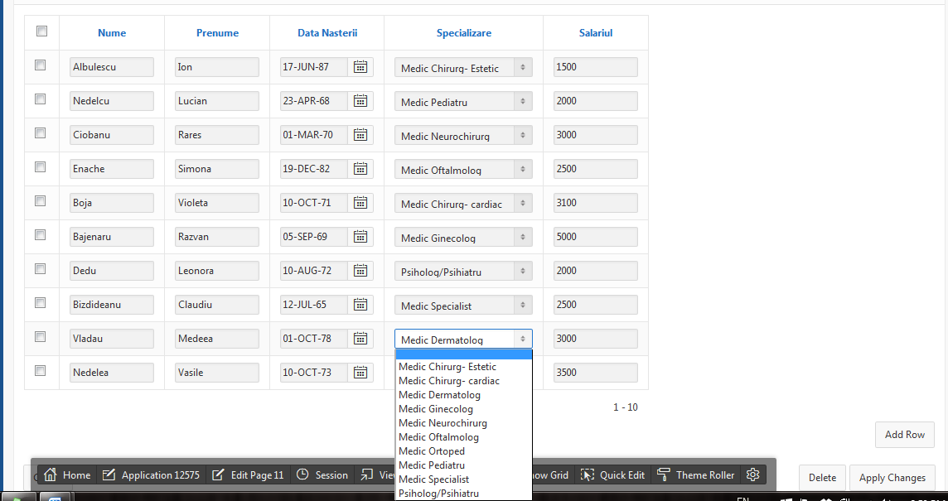

* Calendar cu fisele realizate de medici si durata spitalizarii.

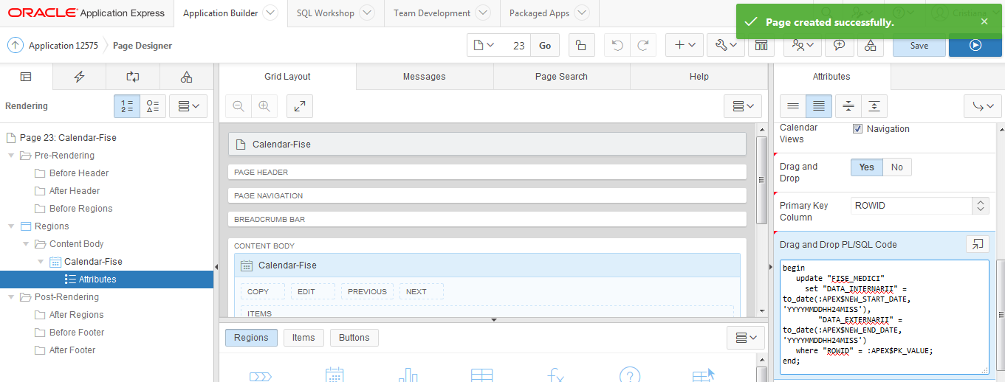

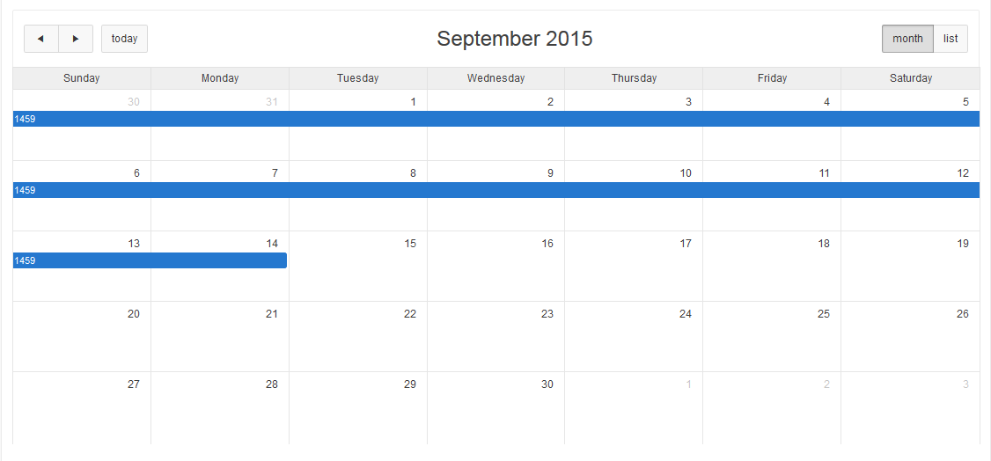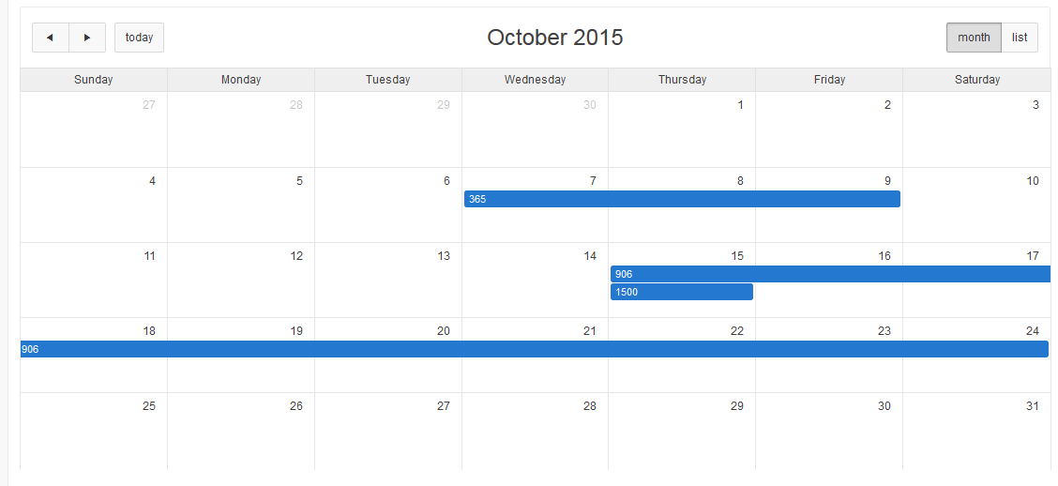

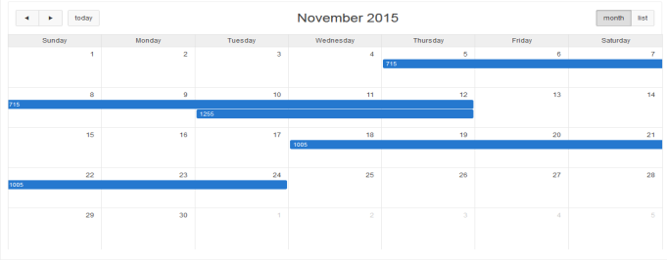 🡪Internarile din Septembrie, Octombrie si Noiembrie

* Chart-uri
* Grafic privind numarul de medicamente prescrise in tratarea cazurilor din spital.

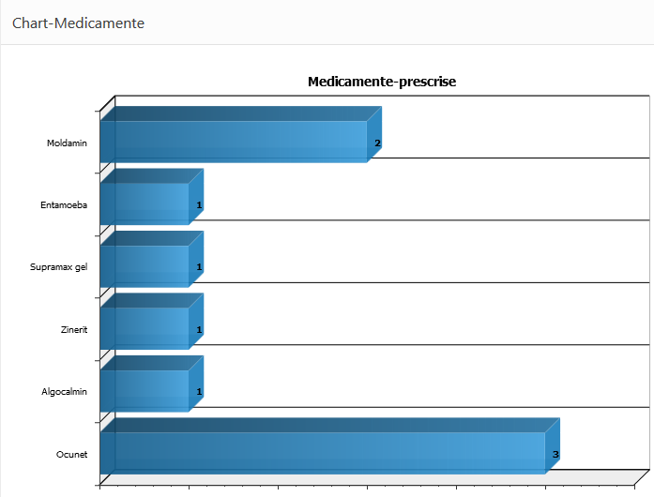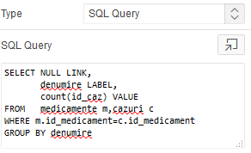

* 3D Pie privind medicii si numarul de fise realizate.

